**IMT - CEUN**

**Escola de Engenharia Mauá**

**Engenharia Eletrônica**

**EEE321 - Projetos em Eletrônica Aplicada**

**4º noturno**

**Prof. Jose Carlos de Souza Junior**

**Júlio Cesar Lucchi**

**Felipe Antonio Montagneri Lucchini 09.00053-4**

**Henrique Pereira Rosa 11.00498-3**

**Amanda Viviane da Costa Fabri 12.02859-2**

**Lucas Seiji Kido 13.02635-6**

**30/Novembro/2016**

*Objetivos*

A falta de água se tornou uma triste realidade no dia a dia das famílias, que passaram a economizar em todas as situações possíveis. A hora do banho foi a que mais sofreu os reflexos, já que era grande a quantidade de água normalmente gasta por adultos e crianças. O chuveiro elétrico também é um grande vilão quando analisamos o consumo de energia elétrica durante o banho. Pensando neste alto consumo e buscando alternativas ecologicamente mais corretas, um novo chuveiro se apresenta como solução. O Chuveiro Ecológico tem a capacidade de reduzir o consumo de água durante o banho, gerando, ao mesmo tempo, uma economia de energia que seriam gastas em um chuveiro elétrico convencional.

*Introdução*

No chuveiro elétrico convencional todo o controle de temperatura do banho é feito através da vazão de água ajustada pelo usuário, de forma que a potência elétrica utilizada é sempre a mesma, independente da temperatura desejada. Como proposta de economia, foi desenvolvido um sistema onde a vazão de água é fixa, e o ajuste da temperatura é feito através da potência fornecida. Também são agregadas outras funcionalidades como emissão de aviso sonoro a cada um minuto gasto no banho e sensor de presença para acionamento automático de liga e desliga do chuveiro.

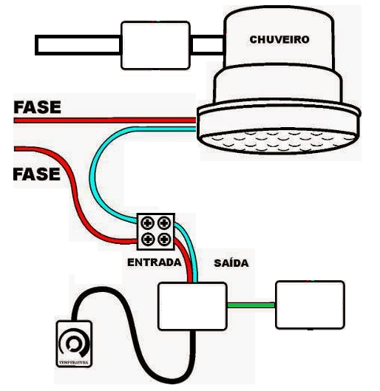

*Desenvolvimento do hardware:*

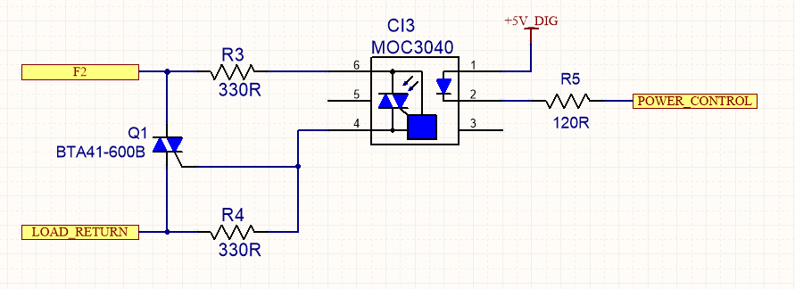

Figura 1- Circuito de chaveamento

Circuito responsável por limitar a potência desejada à carga.

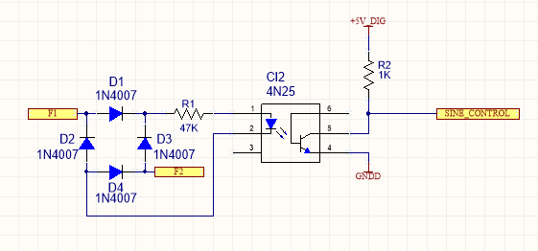

Figura 2- Circuito zero crossing da rede

Circuito responsável por detectar o ponto de zero da rede.

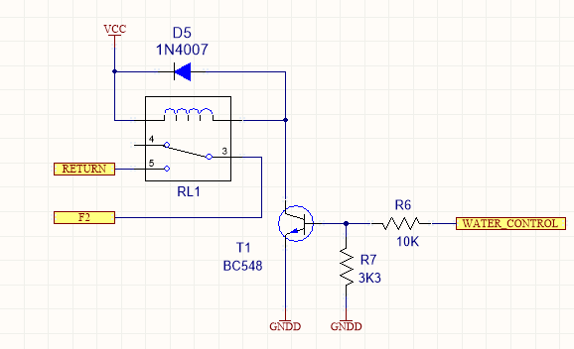

Figura 3 - Circuito de acionamento da válvula

Circuito responsável pela abertura da válvula de água.

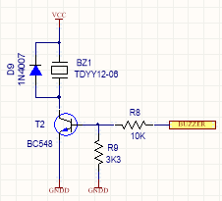

Figura 4 - Circuito do buzzer

Circuito responsável pelo acionamento sonoro de um em um minuto avisando o usuário o consumo.

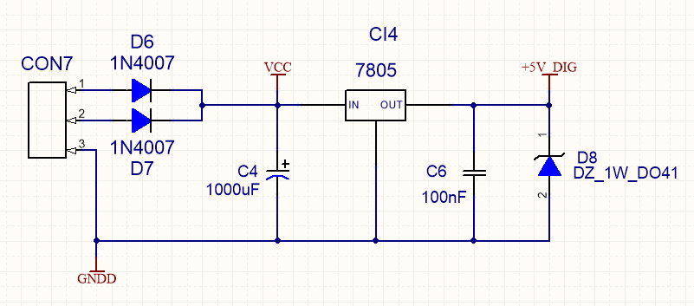

Figura 5– Fonte

Circuito responsável pela alimentação da parte digital da placa.

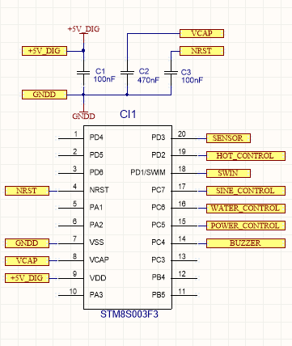

Figura 6– Microcontrolador

Circuito responsável pelo gerenciamento do sistema.

Placa de circuito impresso:

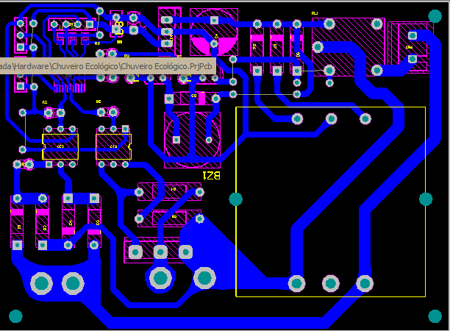

Figura - Layout 2D

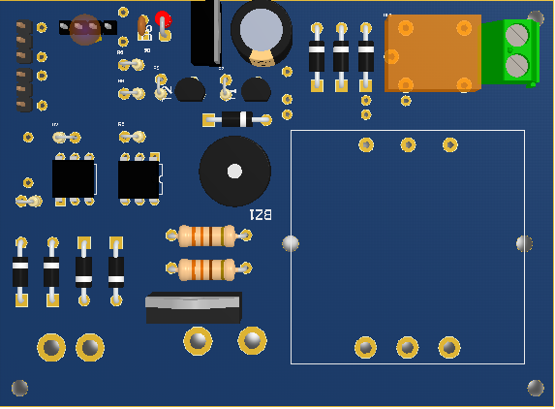

Figura 8 - PCI em 3D

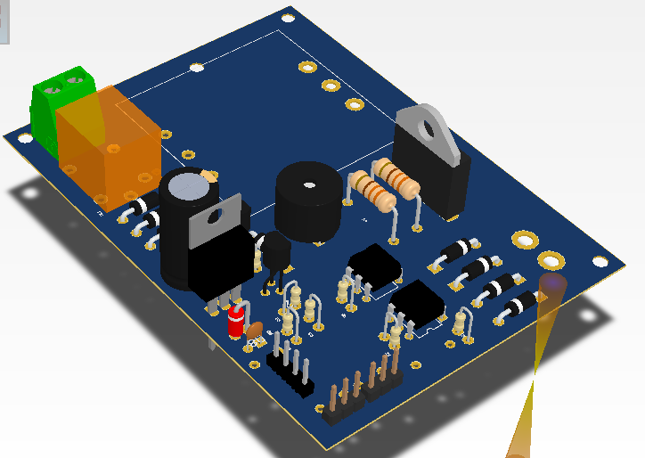

Figura - PCI em 3D

Lista de materiais:

|  |  |  |  |
| --- | --- | --- | --- |
| **Quantity** | **Descrição** | **Designator** | **Valor** |
| 1 | Microcontrolador | CI1 | STM8S003F3 |
| 1 | Optoacoplador | CI2 | 4N25 |
| 1 | Triac zero crossing | CI3 | MOC3040 |
| 1 | Regulador de tensão | CI4 | LM7805 |
| 8 | Diodo | D1, D2, D3, D4, D5, D6, D7, D9 | 1N4007 |
| 1 | Diodo | D8 | 6V2 |
| 1 | TRIAC | Q1 | BTA41-600B |
| 1 | Resistor | R5 | 120R |
| 2 | Resistor | R3, R4 | 330R |
| 1 | Resistor | R2 | 1K |
| 2 | Resistor | R7, R9 | 3K3 |
| 2 | Resistor | R6, R8 | 10K |
| 1 | Resistor | R1 | 47K |
| 1 | Buzzer | BZ1 | TDYY12-06 |
| 1 | Rele | RL1 |  |
| 2 | Transistor NPN | T1, T2 | BC548 |
| 3 | Capacitor cerâmico | C1, C3, C4 | 100nF |
| 1 | Capacitor cerâmico | C2 | 470nF |
| 1 | Capacitor poliéster | C4 | 1000uF |
| 1 | Capacitor eletrolítico | C6 | 100nF |
| 2 | Conector | CN6, CON8 | 2 vias |
| 5 | Conector | CN1, CN2, CN4, CN5, CON7 | 3 vias |
| 1 | Conector | CN3 | 4 vias |